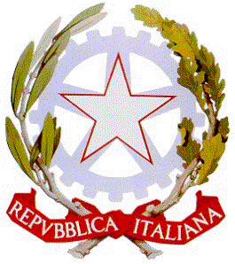
ISTITUTO COMPRENSIVO STATALE
“Leonardo da Vinci”
Via Barone - 95045 MISTERBIANCO (CT)
CODICE MECCANOGRAFICO CTIC836004
TEL. 095/7556931 – Fax 095/7556930
E-mail ctic836004@istruzione.it - WEB: www.icleonardodavincimisterbianco.gov.it

CIRCOLARE N. 23
Misterbianco, 06 novembre 2017
A TUTTO IL PERSONALE DELLA SCUOLA

Oggetto: raccolta differenziata
Viste le recenti disposizioni dell’Amministrazione Comunale in ordine al preciso rispetto delle procedure di raccolta differenziata, si invitano i docenti a vigilare e sensibilizzare gli alunni affinché non lascino carte a terra e i rifiuti vengano differenziati in maniera corretta.
Allo stesso modo, i collaboratori scolastici sono invitati a riporre i rifiuti differenziati in buste trasparenti, al fine di evitare che l’inosservanza delle norme suddette possa causare delle sanzioni pecuniarie che inevitabilmente dovranno ricadere sull’intera comunità scolastica

IL DIRIGENTE SCOLASTICO
DOTT.SSA CATERINA LO FARO
Firma autografa sostituita a mezzo stampa
Ai sensi ex art. 3 comma 2, del D. LGS. 39/93

